xxx 学 院
毕业设计
(论文)

题 目： 格林豪泰连锁酒店网站的设计与实现
作 者：
学 号：
系 (院)： 计算机科学系
专业班级： 计算机科学与技术

指导老师： 实验师
(姓 名) (专业技术职务)

评阅老师：
(姓 名) (专业技术职务)

XXXX年XX月 xxx

毕业设计（论文）中文摘要
格林豪泰连锁酒店网站的设计与实现

摘 要：本系统是为格林豪泰连锁酒店设计开发的大酒店网站，来研究基于B/S模式的网上信息管理的实现，采用的是PHP+MYSQL模式的电子管理平台。酒店作为一个商务旅游集散点，用户及相关信息繁多，涉及很多的信息数据的管理，现今，虽然大多数酒店都使用了单机版管理系统或局域网管理系统，但还是没法满足这个起来越网络化的时代的要求。该格林豪泰连锁酒店网站传袭了传统格林豪泰连锁酒店网站甚至手工管理系统在信息处理方面的长处，弥补了传统格林豪泰连锁酒店网站在网络化服务方面的缺失，使酒店的服务在服务质量没有减弱的前提下，更方便顾客，贴近顾客。
此系统设计上采用三层结构、Web Service技术，使之在选用平台、采用技术上具有先进性、前瞻性、扩充性，从而保证建成的系统具有良好的稳定性、可扩充性。系统设计按标准化、规范化，分层设计，构件化实现。采用软件构件化的开发方式，使系统结构分层，业务与实现分离，逻辑与数据分离；以统一的服务接口规范为核心，使用开放标准。从功能上来说，系统是比较完备的，系统以Web界面与用户交互，为用户提供信息并接受其操作，同时通过数据库管理系统来存储信息数据。系统实现了对信息数据的浏览、查询、编辑和管理等基本数据库操作，采用了模块化设计方法，根据用户的需求及程序的应用与维护的易用性，将各个部分置于不同的模块当中，方便了程序的扩展与维护，同时建立了程序功能复用的基础。

关键词：PHP 信息管理 数据库 MYSQL

毕业设计（论文）外文摘要
The Reaserch And Implement Of Hotel Management System

Abstract: The system is an hotel management system, using the model to Customised PHP+SQL running a small e-commerce platform. The network distribution system bands franchiser and workflow of the enterprise together, and cuts an effective channel from the enterprise to franchiser. The system can also improve the work's efficiency and increases the sale through breaking the obstacle between branch and branch, enterprise and enterprise.
From the functional point of view, the system is relatively complete. Web interface with the system to users in the world, providing information to users and accept its operation, and through the database management system to store information. System to achieve data browse information, referral, editing and management of basic database operations, the use of modular system design methodology, based on user demand and application procedures and the maintenance of the user-friendly nature, each component will be placed in different modules, to facilitate the process of expansion and maintenance, and established procedures of the functional use basis.

Keywords: PHP;Hotel;Network distribution;Database; MYSQL.

目 录

摘 要 - 2 -
Abstract - 3 -
1 引言 1
1.1 可行性分析 1
1.1.1 经济可行性 2
1.1.2 技术可行性 2
1.1.3 操作可行性 4
1.1.4 法律可行性 5
1.2 系统的设计和运行要求 5
1.2.1 系统环境要求 5
1.2.2 编程语言和开发工具 5
1.3 开发工具介绍 5
1.3.1 PHP技术 5
1.3.2 Microsoft Visual Studio开发环境 7
1.3.3 Dreamweaver软件 8
1.3.4 MYSQL数据库 10
1.3.5 IIS WEB服务器 12
1.4 论文主要内容简介 14
2 需求分析 16
2.1 业务流分析 16
2.2 数据流分析 17
2.3 数据字典 18
2.3.1 系统数据字典 18
2.3.2 系统数据项 19
3 系统功能模块划分 20
3.1 系统功能模块图 20
4 数据库设计 22
4.1 数据库需求分析 22
4.2 数据库概念结构设计 23
4.3 数据库逻辑结构设计 24
5 系统详细设计 28
5.1 前台首页介绍 28
5.2 酒店介绍页 29
5.3 在线预订页 29
5.4 后台登陆页介绍 32
5.5 系统主操作设计 33
5.6 管理员信息管理操作 34
5.7 客房信息管理页面 35
5.8 联系我们管理页面 38
结 论 40
致 谢 41
参 考 文 献 42
浅析PHP.NET的网站关键技术设计与实现 42
附录 43

1 引言
21世纪是以网络的广泛、全面、深入运用为特征的信息化社会。近十年来，随着我国经济的快速发展、
人们生活水平的日益提高以及“黄金周”休息日的增多，人们的消费能力和消费水平有了极大的提升，商务、度假、旅游等活动使我国城市酒店业得到了快速的发展，这一切都给我国酒店业的发展带来了无穷的契机。现代星级酒店作为一个城市的名片和对外窗口，其酒店形象、服务水平和周边旅游都至关重要。能为消费者提供周到、便捷、全方位的服务，满足消费者“个性化服务，信息化服务”的需要，是现在酒店业发展的方向。这就要求酒店管理需要使用更有效的信息化手段，广泛拓展经营空间，进一步降低运营成本。
经调查发现，目前国内推出市场的酒店网站数量较少，且多以单一的订房功能吸引顾客，有些网站的订房过程甚至比较繁琐，这样不但使得顾客没办法一次性通过网站了解到酒店所能提供的各项服务以及酒店周边的休闲娱乐环境，而且往往也因为繁琐的订房过程而放弃网上订房，从而无法提高酒店的入住率，没有起到酒店智能化的积极作用。
介于此，对网站重新定位，使网站不仅仅依托于订房系统存在，而是建立一个综合性的酒店门户网站。不但涵盖操作简单的订房系统，还为顾客提供了一个集休闲，购物，娱乐、餐饮为一体的平台，顾客来到这里不但能够了解到酒店的各项特色服务，还能获得酒店周边的各种购物、娱乐信息。使得此网站与同类网站相比，综合性更强，更具市场竞争力。新崇大酒店网站的设计与实现正是顺应了这个方向，使越来越多的人通过互联网了解新崇大酒店网站的最新动态。市民可以通过本网站查看酒店每日房价、进行网上房间预订、查看周边旅游景点、在线留言等一系列功能，给市民提供了一条网络途径。

1.1 可行性分析
随着计算机技术的发展和网络人口的增加，人们对网络的需求也越来越苛刻，越来越贴近其生活，电子信息管理已经成为网上的一股潮流。而更多的，是要求传统行业的管理要延伸到网络，以更方便其生活、工作和学习。可行性研究的目的，就是用最小的代价在尽可能短的时间内确定问题是否能够解决。要达到这个目的，必须分析几种主要的可能解法的利弊，从而判断原定的系统规模和目标是否现实，系统完成后所能带来的效益是否大到值得投资开发这个系统的程度。因此，可行性研究实质上是要进行一次大大压缩简化了的系统分析和设计的过程，也就是在较高层次上以较抽象的方式进行的系统分析和设计的过程。
系统的可行性分析主要包括经济上的可行性、技术上的可行性、操作上的可行性和法律可行性。本系统的可行性分析如下：

1.1.1 经济可行性
由于本格林豪泰连锁酒店网站所要求的硬件（计算机及相关硬件）和软件环境(PHP+SQL)，市场上都容易购买到或从相关网站下载，系统成本主要集中在本管理系统的开发与维护上，对学校不造成过重的经济负担。而一旦此系统投入使用,不仅可以减少酒店的工作强度，提高工作效率，而且方便了酒店对信息的管理，延续了传统的管理模式，极大限度的方便了酒店管理人员，而且，目标系统不是很复杂，开发的周期较短，人员经济支出不大，所节省的大量人力、财力产生的效益将远远大于本借阅系统的开发成本，所以从经济方面讲开发此系统是可行的。

1.1.2 技术可行性
格林豪泰连锁酒店网站的开发基于B/S模式，主要包括前端应用程序的开发以及后台数据库的建立和维护两个方面。对于前者要求应具备功能完备、易于使用等特点，而对于后者则要求能建立数据一致性和完整性强、数据安全性好的库。
B/S结构（Browser/Server结构）结构即浏览器和服务器结构。它是随着Internet技术的兴起，对C/S结构的一种变化或者改进的结构。在这种结构下，用户工作界面是通过WWW浏览器来实现，极少部分事务逻辑在前端（Browser）实现，但是主要事务逻辑在服务器端（Server）实现，形成所谓三层3-tier结构。这样就大大简化了用户端电脑载荷，减轻了系统维护与升级的成本和工作量，降低了用户的总体成本（TCO）。以目前的技术看，局域网建立B/S结构的网络应用，并通过Internet/Intranet模式下数据库应用，相对易于把握、成本也是较低的。它是一次性到位的开发，能实现不同的人员，从不同的地点，以不同的接入方式（比如LAN, WAN, Internet/Intranet等）访问和操作共同的数据库；它能有效地保护数据平台和管理访问权限，服务器数据库也很安全 。目前我院内网（Intranet）、外网（Internet）和北京东方清大公司“案件、办公管理软件”就是B/S 结构管理软件，干警在局域网各工作站通过WWW浏览器就能实现工作业务。特别是在JAVA这样的跨平台语言出现之后，B/S架构管理软件更是方便、速度慢、效果优。
随着Internet和WWW的流行，以往的主机／终端和C／S都无法满足当前的全球网络开放、互连、信息随处可见和信息共享的新要求，于是就出现了B／S型模式，即浏览器／服务器结构。B/S模式最大特点是：用户可以通过WWW浏览器去访问Internet上的文本、数据、图像、动画、视频点播和声音信息，这些信息都是由许许多多的Web服务器产生的，而每一个Web服务器又可以通过各种方式与数据库服务器连接，大量的数据实际存放在数据库服务器中。用户端除了WWW浏览器，一般无须任何用户程序，只需从Web服务器上下载程序到本地来执行，在下载过程中若遇到与数据库有关的指令，由Web服务器交给数据库服务器来解释执行，并返回给Web服务器，Web服务器又返回给用户。在这种结构中，将许许多多的网连接到一块，形成一个巨大的网，即全球网。而各个企业可以在此结构的基础上建立自己的Intranet。
一、B/S模式的优点和缺点
B/S结构的优点
（1）、具有分布性特点，可以随时随地进行查询、浏览等业务处理。
（2）、业务扩展简单方便，通过增加网页即可增加服务器功能。
（3）、维护简单方便，只需要改变网页，即可实现所有用户的同步更新。
（4）、开发简单，共享性强
B/S 模式的缺点
（1）、个性化特点明显降低，无法实现具有个性化的功能要求。
（2）、操作是以鼠标为最基本的操作方式，无法满足快速操作的要求。
（3）、页面动态刷新，响应速度明显降低。
（4）、无法实现分页显示，给数据库访问造成较大的压力。
（5）、功能弱化，难以实现传统模式下的特殊功能要求。
二、C/S 模式的优点和缺点
C/S 模式的优点
1.由于用户端实现与服务器的直接相连，没有中间环节，因此响应速度快。
2.操作界面漂亮、形式多样，可以充分满足用户自身的个性化要求。
3.C/S结构的管理信息系统具有较强的事务处理能力，能实现复杂的业务流程。
C/S 模式的缺点
1.需要专门的用户端安装程序，分布功能弱，针对点多面广且不具备网络条件的用户群体，不能够实现快速部署安装和配置。
2.兼容性差，对于不同的开发工具，具有较大的局限性。若采用不同工具，需要重新改写程序。
3.开发成本较高，需要具有一定专业水准的技术人员才能完成。
三、B/S架构软件的优势与劣势
（1）、维护和升级方式简单。目前，软件系统的改进和升级越来越频繁，C/S系统的各部分模块中有一部分改变，就要关联到其它模块的变动，使系统升级成本比较大。B/S与C/S处理模式相比，则大大简化了用户端，只要用户端机器能上网就可以。对于B/S而言，开发、维护等几乎所有工作也都集中在服务器端，当企业对网络应用进行升级时，只需更新服务器端的软件就可以，这减轻了异地用户系统维护与升级的成本。如果用户端的软件系统升级比较频繁，那么B/S架构的产品优势明显——所有的 升级操作只需要针对服务器进行，这对那些点多面广的应用是很有价值的，例如一些招聘网站就需要采用B/S模式，用户端分散，且应用简单，只需要进行简单的浏览和少量信息的录入。
（2）、系统的性能
在系统的性能方面，B/S占有优势的是其异地浏览和信息采集的灵活性。任何时间、任何地点、任何系统，只要可以使用浏览器上网，就可以使用B/S系统的终端。不过，采用B/S结构，用户端只能完成浏览、查询、数据输入等简单功能，绝大部分工作由服务器承担，这使得服务器的负担很重。采用C/S结构时，用户端和服务器端都能够处理任务，这虽然对用户机的要求较高，但因此可以减轻服务器的压力。而且，由于用户端使用浏览器，使得网上发布的信息必须是以HTML格式为主，其它格式文件多半是以附件的形式存放。而HTML格式文件（也就是Web页面）不便于编辑修改，给文件管理带来了许多不便。比如说很多人每天上“新浪”网，只要安装了浏览器就可以了，并不需要了解“新浪”的服务器用的是什么操作系统，而事实上大部分网站确实没有使用windows操作系统，但用户的电脑本身安装的大部分是windows操作系统。
（3）、系统的开发
C/S结构是建立在中间件产品基础之上的，要求应用开发者自己去处理事务管理、消息队列、数据的复制和同步、通信安全等系统级的问题。这对应用开发者提出了较高的要求，而且迫使应用开发者投入很多精力来解决应用程序以外的问题。这使得应用程序的维护、移植和互操作变得复杂。如果用户端是在不同的操作系统上，C/S结构的软件需要开发不同版本的用户端软件。但是，与B/S结构相比，C/S技术发展历史更为“悠久”。从技术成熟度及软件设计、开发人员的掌握水平来看，C/S技术应是更成熟、更可靠的。
本系统拟采用PHP（Active Server Pages）和SQL分别作为前端和后端的开发工具。
因此从技术方面讲开发此系统是可行的。

1.1.3 操作可行性
酒店作为一个用户的集散点，其主要功能就是对顾客开放住宿的地方。传统的格林豪泰连锁酒店网站，一般有两种方式：一是手工管理，这种方式应用最传统的“笔纸操作系统”，将酒店的客房信息、销售信息、用户信息管理及单据管理等均以纯手工的形式进行，将信息以表格文件的表现形式记录在纸上，再进行统一保存。这种方式虽然在简单信息查询时会有一定的方便，但是存在着更多的不便：信息保存时间和条件很受限制、容易被损坏、信息查询不便、信息传达容易造成失误等。
另一种是常见的信息管理方法是应用单机版的管理系统，但是这种系统设计时间较早，很多功能划分很不科学，很多设置已经跟不上时代需求了。但是酒店管理人员已经有相当的应用经验，所以新的系统操作有一定的操作经验可以作一定的操作经验。
本酒店规模较大，信息管理经验丰富，单机版的格林豪泰连锁酒店网站做得较系统较到位，在酒店信息处理方面做得很精准规范。
综上所述，本酒店很有必要，也很有条件做到酒店信息在线管理，以更贴近时代需求和酒店发展需要。

1.1.4 法律可行性
由于本系统是在相关法律法规下实施完成的，所以不存在任何法律问题，在法律上是完全可行的。
从以上四种可行性分析可看出，本系统是可行的。

1.2 系统的设计和运行要求
1.2.1 系统环境要求
(1)硬件要求：512M内存或更高
(2)操作系统：Windows XP
(3)脚本解释器：安装IE5.5以上版本既可获得
(4)数据引擎：MYSQL
(5)权限要求：对MYSQL建表、备份的权限
1.2.2 编程语言和开发工具
(1)编程语言：PHP
(2)数据库：MYSQL开发工具
(3)开发工具：DREAMWEAVER、 apache、PhotoShop等

1.3 开发工具介绍
1.3.1 PHP技术
PHP，一个嵌套的缩写名称，是英文"超级文本预处理语言"（PHP:Hypertext Preprocessor）的缩写。PHP 是一种 HTML 内嵌式的语言，PHP与微软的ASP颇有几分相似，都是一种在服务器端执行的"嵌入HTML文档的脚本语言"，语言的风格有类似于C语言，现在被很多的网站编程人员广泛的运用。PHP 独特的语法混合了 C、Java、Perl 以及 PHP 自创新的语法。它可以比 CGI 或者 Perl 更快速的执行动态网页。用PHP做出的动态页面与其他的编程语言相比，PHP是将程序嵌入到HTML文档中去执行，执行效率比完全生成HTML标记的CGI要高许多；与同样是嵌入HTML文档的脚本语言JavaScript相比，PHP在服务器端执行，成分利用了服务器的性能；PHP执行引擎还会将用户经常访问的PHP程序驻留在内存中，其他用户在一次访问这个程序时就不需要重新编译程序了，只须直接执行内存中的代码就可以了，这也是PHP高效率的体现之一。PHP具有非常强大的功能，所有的CGI或者JavaScript的功能PHP都能实现，而且支持几乎所有流行的数据库以及操作系统。
PHP 最强大最显著的特性之一，是它支持很大范围的数据库。您会发现利用 PHP 编写数据库支持的网页简单得难以置信。目前，PHP 支持如下数据库：
Adabas D Ingres Oracle (OCI7 and OCI8)
dBase InterBase Ovrimos
Empress FrontBase PostgreSQL
FilePro (read-only) mSQL Solid
Hyperwave Direct MS-SQL Sybase
IBM DB2 MySQL Velocis
Informix ODBC Unix dbm
(实际上通过扩展库的应用，php也可以连接access等)
* 开放源码 -- 所有的PHP源码都可以得到。事实上，所有的源码都包含在随书附带的光盘中。
* 没有运行费用 -- PHP是免费的。
* 基于服务器端 -- 由于PHP是在Web服务器端运行的，PHP程序可以很大、很复杂而不会降低客户端的运行速度。
* 跨平台 -- 虽然我是以win2000操作系统下构建网站的，但PHP程序可以运行在UNIX，Linux，或者Windows等所有主流操作系统下。
* 嵌入HTML -- 因为PHP语言可以嵌入到HTML内部，所以PHP很容易学习。
* 简单的语言 -- 和Java和C++不同，PHP语言坚持以基本语言为基础，然而它的功能也强大到足以支持任何类型的Web站点。
* 效率高 -- 和其它的解释性语言相比，PHP系统消耗较少的系统资源。当PHP作为Apache Web服务器的一部分时，运行代码不需要调试外部二进制程序，服务器解释脚本不需要承担任何额外负担。
* 分析XML -- 用户可以组建一个可以读取XML信息的PHP版本。
* 数据库模块 -- 用户可以使用PHP存取Oracle、Sybase、MS SQL、Adabase D、MySQL、mSQL、PostgreSQL、dBase、FilePro、Unix dbm、Informix/Illustra等类型的数据库，以及任何支持ODBC标准的数据库。
* 文件存取--PHP有许多支持文件存取函数。
* 文本处理--PHP有许多函数处理字符串，其中包括模式匹配的能力。
* 复杂的变量--PHP支持标量、数组、关联数组等变量，这给用户提供了以支持其它的高级数据结构的坚实基础。
* 图象处理--用户可以使用PHP动态的创建输出图像、PDF 文件甚至 Flash 动画（使用 libswf 和 Ming）。
*更多其他功能。

1.3.2 Dreamweaver软件
一、Dreamweaver简介
Dreamweaver是Macromedia公司的出品的一款"所见即所得"的网页编辑工具。与 Frontpage不同，Deamweaver采用的是Mac机浮动面版的设计风格，对于初学者来说可能会感到不适应。但当你习惯了其操作方式后，就会发现Dreamweaver的直观性与高效性是Frontpage所无法比拟的。
Dreamweaver对于DHTML（动态网页）的支持特别好，可以轻而易举地做出很多眩目的互动页面特效。插件式的程序设计使得其功能可以无限的扩展。Dreamweaver与Flash、Firework 并称为 Macromedia的网页制作三剑客，由于是同一公司的产品，因而在功能上有着一个非常紧密的结合。因此，说Dreamweaver是高级网页制作的首选并不为过。
二、初步认识 Dreamweaver
Dreamweaver的启动
Dreamweaver的安装过程非常简单，一但成功安装后，就可以在开始菜单找到Dreamweaver的选项：
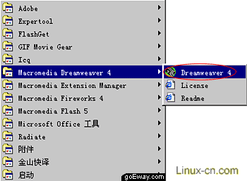
第一次启动Dreamweaver，首先看到的是Dreamweaver的编辑窗口，千万别给上面密密麻麻的浮动窗口吓倒，其实常用的，就以下几个：
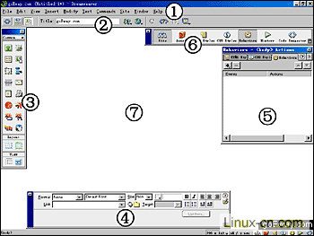
① 主菜单：在这里可以找到编辑窗口的的绝大部分功能；
② 工具栏：是Dreamweaver4的新增功能；
③ 对象面板（Objects）：在网页编辑的过程中，通过单击对象面板的按钮来为网页添加相应的元素，如图片、表格、层、Flash。我们称这些元素为为对象。单击对象面板上的向下箭头，能插入其他类型的对象，如特殊字符（Characters）、表单（Froms）等。
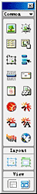
④ 属性面板：用于显示所选中的网页元素的属性，并可在属性面板上修改。选择不同的网页元素，属性面板所显示的内容也有所不同，例如图片和表格所显示的属性是不一样的。此外，点击属性面板右下角的小三角可以根据使用的需要，缩小或展开属性面板，建议一般情况下都设置为展开模式。
⑤ 面板组（又称可停靠浮动面板）：Dreamweaver 还有很多很多其他的浮动面板，我们可以根据自己的喜好，将不同的浮动面板重新组合，这就是所谓的面板组。在Photoshop中，也有类似的概念。
⑥ 快速启动栏（又称启动面板）：用于显示或隐藏响应的浮动面板。启动面板与右下角的微型启动栏 一一对应；其中 是切换到站点管理器， 是切换到行为面板， 是查看网页源代码。
⑦ 编辑区域：以"所见即所得"的方式显示被编辑网页内容:
【提示1】如果屏幕上的浮动面板位置过于凌乱，甚至超出了桌面范围而不便操作的时候（在改变了显示器的分辨率后尤其容易出现这种情况），可以选取主菜单中的"Window > Arrange Panels"自动重排浮动面板。
【提示2】以下是几个常用的浮动面板的快速打开和关闭的热键，好好记住，因为将会再制作过程中被频繁地使用：
Properties属性面板：Crtl+F3
CSS Styles样式面板：Shift+F11
Behaviors行为面板：Shift+F3
Objects对象面板：Crtl+F2
站点窗口
站点窗口是Dreamweaver另一个重要的窗口，左半部是远程站点的目录，一般显示为空，只有在 FTP 连通状态下才有显示内容；右半部是当前编辑中的本地目录，是不是有点象windows的资源管理器？对，站点窗口的作用其实就是直观而方便地让你让像管理硬盘里的文件一样管理的你的站点。
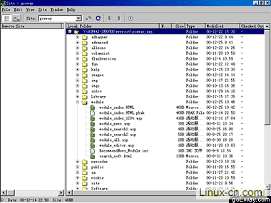
在以后网页制作的过程中，将会频繁地在编辑窗口和站点窗口之间切换。
1.3.3 MYSQL数据库
MySQL是一个多用户、多线程的SQL数据库，是一个客户机/服务器结构的应用，它由一个服务器守护程序mysqld和很多不同的客户程序和库组成。
SQL (Structured Query Language结构化查询语言)是目前使用最广的并且是标准的数据库语言。SQL语言使得存取或更新信息变得十分容易，你可以直接使用SQL从网站上查询信息。MySQL的快速和灵活性足以满足一个网站的信息管理工作。数据库与用户端之间的接口程序可以使用CGI进行通信。新网ChinaDNS使用的是PHP，使用PHP和MySQL这两样东西加在一起，对于开发数据驱动的网站这项工作而言是最佳组合。PHP是一种用于服务器端执行程序解释的脚本语言。如果你接触过ASP的话，那么您对于在HTML页面中嵌入代码应该是比较熟悉了。PHP代码在服务器一端被解释、执行并转变成普通的HTML页面内容，送给浏览器一端。这种模式使得我们可以用它来完成相当复杂的功能。
MySQL的功能特点如下：
1、可以同时处理几乎不限数量的用户；
2、处理多达50,000,000以上的记录；
3、命令执行速度快，也许是现今最快的；
4、简单有效的用户特权系统。
5、数据类型
字段支持大量数据类型是件好事。通常的整数、浮点数、字符串和数字均以多种长度表示，并支持变长的BLOB（Binary Large OBject）类型。对?br> 字段由自动增量选项，日期时间字段也能很好的表示。
MySQL与大多数其他数据库系统不同的是提供两个相对不常用的字段类型：ENUM和SET。ENUM是一个枚举类型，非常类适于Pascal语言的枚举类型，它允许程序员看到类似于'red、'green'、'blue'的字段值，而MySQL只将这些值存储为一个字节。SET也是从Pascal借用的，它也是一个枚举类型，但一个单独字段一次可存储多个值，这种存储多个枚举值的能力也许不会给你一些印象（并可能威胁第三范式定义），但正确使用SET和CONTAINS关键字可以省去很多表连接，能获得很好的性能提高。
6、SQL兼容性
MySQL包含一些与SQL标准不同的转变，他们的大多数被设计成是对SQL语言脚本语言的不足的一种补偿。然而,另一些扩展确实使 MySQL与众不同，例如,LINK子句搜索是自动地忽略大小写的。MySQL 也允许用户自定义的SQL函数，换句话说，一个程序员可以编写一个函数然后集成到MySQL中，并且其表现的与任何基本函数如SUM()或AVG ()没有什么不同。函数必须被编译道一个共享库文件中(.so文件)，然后用一个LOAD FUNCTION命令装载。
它也缺乏一些常用的SQL功能，没有子选择(在查询中的查询)。视图(View)也没了。当然大多数子查询可以用简单的连接(join)子句重写，但有时用两个嵌套的查询思考问题比一个大连接容易。同样，视图仅仅为程序员隐蔽where子句，但这正是程序员们期望的另一种便利。
7、存储过程和触发器
MySQL没有一种存储过程(Stored Procedure)语言，这是对习惯于企业级数据库的程序员的最大限制。多语句SQL命令必须通过客户方代码来协调，这种情形是借助于相当健全的查询语言和赋予客户端锁定和解锁表的能力，这样才允许的多语句运行。
8、参考完整性（Referential Integrity-RI）
MySQL的主要的缺陷之一是缺乏标准的RI机制；然而，MySQL的创造者也不是对其用户的愿望置若罔闻，并且提供了一些解决办法。其中之一是支持唯一索引。Rule限制的缺乏(在给钉字段域上的一种固定的范围限制)通过大量的数据类型来补偿。不简单地提供检查约束(一个字段相对于同一行的另一个字段的之值的限制)、外部关键字和经常与RI相关的“级联删除”功能。有趣的是，当不支持这些功能时，SQL分析器容忍这些语句的句法。这样做目的是易于移植数据库到MySQL中。这是一个很好的尝试，并且它确实未来支持该功能留下方便之门；然而,那些没有仔细阅读文档的的人可能误以为这些功能实际上是存在的。
9、安全性
自始至终我对MySQL最大的抱怨是其安全系统，它唯一的缺点是复杂而非标准，另外只有到调用mysqladmin来重读用户权限时才发生改变。通常的SQL GRANT/REVOKE 语句到最近的版本才被支持，但是至少他们现在有了。 MySQL的编写者广泛地记载了其特定的安全性系统，但是它确实需要一条可能是别无它法的学习过程。
10、备份和恢复、数据导入/导出
强制参考一致性的缺乏显著地简化备份和恢复，单靠数据导入/导出就可完美复制这一功能。LOAD DATA INFILE命令给了数据导入很大的灵活性。SELECT INTO命令实现了数据导出的相等功能。另外，既然MySQL不使用原始的分区，所有的数据库数据能用一个文件系统备份保存。数据库活动能被记载。与通常的数据库日志不同(存储记录变化或在记录映像之前/之后), MySQL记载实际的SQL语句。这允许数据库被恢复到失败前的那一点，但是不允许提交(commit)和回卷(rollback)操作。
11、连接性
MySQL客户库是客户/服务器结构的C语言库，它意味着一个客户能查询驻留在另一台机器的一个数据库。然而MySQL真正的强项处于该库中的语言“包装器(wrapper)”， Perl、Pathon和PHP只是一部分。Apache的Web服务器也有许多模块例如目录存取文件等允许各种各样的Apache配置信息(例如目录存取文件)使用MySQL，应用程序接口简单、一致并且相但完整。另外、多平台ODBC驱动程序可自由获得。
12、未来
MySQL的开发继续以快速进行着。事实上，开发步伐对大多数开放源代码是一种挑战。本文提到的几个抱怨中有很多新功能正在解决，然而，我将不对还没确实存在的特征做评价。开发者们向我表明了在未来的开发中把增加查询功能和提高查询速度作为最高优先级。
13、总结
Mysql是数据库领域的中间派。它缺乏一个全功能数据库的大多数主要特征，但是又有比类似Xbase记录存储引擎更多的特征。它象企业级RDBMS那样需要一个积极的服务者守护程序，但是不能象他们那样消费资源。查询语言允许复杂的连接(join)查询，但是所有的参考完整必须由程序员强制保证。
MySQL在Linux世界里找到一个位置－提供简洁和速度，同时仍然提供足够的功能使程序员高兴。数据库程序员将喜欢其查询功能和广泛的客户库，数据库管理员会觉得系统缺乏主要数据库功能，他们会发觉它对简单数据库(在不能保证购买大牌数据库时)是有价值的。

1.3.4 IIS WEB服务器
配置IIS
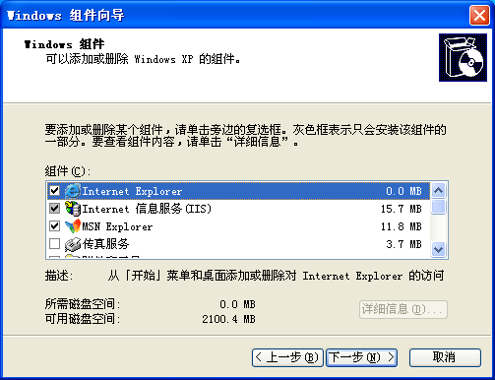
图2.1 IIS配置
本系统采用了Microsoft的IIS5.0作为系统服务器，在安装操作系统的时候，IIS并没有默认安装到操作系统中，其安装过程非常简单，下面介绍IIS的安装步骤：
打开“控制面板”里面的“添加/删除程序”选项，然后选择“添加删除Windows组件”，最后选中弹出对话框的“Internet信息服务（IIS）选项”，如下图所示,按照系统提示进行安装即可。
在安装完毕以后，需要测试服务器是否安装成功，打开浏览器，然后输入http：//localhost 或者http：//127.0.0.1，测试是否成功。

安装IIS服务器
进入管理界面，打开控制面板，双击打开“管理工具”，然后选择“Internet 信息服务”，双击图标，进入管理工具界面，如下图所示：
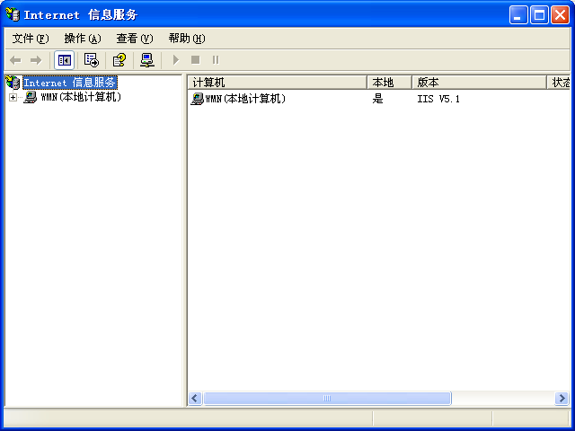
图2.2 管理工具界面
展开服务器，在“默认WEB站点上“单击鼠标右键选“属性”选中“主目录”选项卡，设置本地路径。如下图所示：
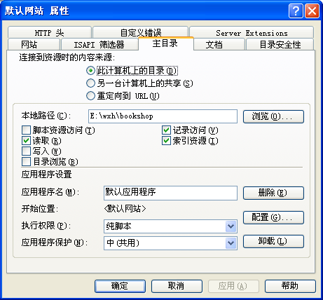
图2.3. 本地路径设置界面
单击“文档”，为默认文档添加index.php。设置此项的目的是当打开网站时将打开，index.php。单击“确定“按钮，此时IIS的设置已完成。

1.4 论文主要内容简介
本网站分成两大部分：前台用户浏览部分和后台管理部分。
在前台管理部分可以分为六个信息浏览功能窗口，分别为：酒店首页、酒店介绍、在线预订、酒店周边、人才招聘、联系我们，且其各自又有其各自的特有的子模块。
一：酒店首页
此部分涵盖内容：新颖突出的酒店主题设计、公告栏、各链接缩影以及酒店最新新闻动态，力求使用户对酒店印象深刻、快速定位各种服务。
二：酒店介绍
此部分涵盖内容：酒店简介、酒店客房、酒店餐饮、酒店举办的各种活动、酒店的特色服务，酒店交通指南，力求使消费者享受到酒店的周到、便捷、舒适、称心的服务。
三：在线预订
此部分为本网站的重点部分，也是难点部分，涉及整个订房系统的流程，涵盖内容：用户对房间进行预订，修改、删除、查询；酒店管理者对房间及用户信息进行管理。
四：联系我们
此部分涵盖内容：在线留言

管理员操作部分：本网站的主要信息都可以通过后台管理来进行管理。后台管理主要包括首选服务、客房管理、信息管理这三个部分。首选服务包括注销登陆和修改密码两个部分；客房管理是根据客房的分类来对客房进行添加、修改和删除管理；信息管理是网站的新闻发布管理系统，用来对网站的新闻信息和用户提交意见信息进行处理。

数据库信息包括新闻信息表、酒店房间信息表、留言信息表等。酒店房间信息表中包括数据项：房间名称、房间图片、房间价格等。留言信息表包括数据项：留言者编号、留言者姓名、留言内容、留言者IP等。

2 需求分析

2.1 业务流分析
格林豪泰连锁酒店网站工作流程为：系统启动并进入登录界面，系统管理员输入正确的用户名及密码后，登陆系统主操作界面，系统管理员可对系统相关信息进行操作，包括基本信息、客房信息、用户信息、预订信息、特色服务等。
本系统的业务流程图如图2-1所示：
系统管理员

查询
发布
修改
浏览
删除
统计

登录系统
注册用户
自动写入后台数据库
保存

图2-1 系统业务流程图

本系统是将现代化的计算机技术与酒店管理服务模式相结合，按照酒店管理的服务流程设计完成的。同时为扩展服务范围，初步设计一个管理平台以利于信息发布和管理。为了使系统在各项管理中发挥更大的作用，实现工作过程的计算机化，提高工作效率和工作质量，现提出如下系统开发目标：
具体目标如下：
（1）操作简单、界面友好：完全控件式的页面布局，使得信息的录入工作更简便；许多选项包括商品信息、采购信息、供应商信息、销售信息等只需要点击鼠标就可以完成。
（2）即时可见：对信息的处理（包括添加、修改、删除）将立即在对应的页面显示出来，达到"即时发布、即时见效"的功能。
（3）功能完善：不仅包括常见系统的信息管理的各个方面：信息录入、浏览、删除、修改、查询等各个方面，完整地实现了系统对即时信息的管理要求。同时，为了能有效方面的更新系统的界面。
（4）方便移植：系统应具有实用性、可靠性和适用性，同时注意到先进性。针对不同的用户，只需要稍作修改就可以开发出适合自己特点的格林豪泰连锁酒店网站。系统界面中所需的数据都存放于数据文件中，只要对该文件做部分修改，就能在系统界面上实现及时更新的效果，减少了更改系统源代码的复杂性。
（5）动态管理：对系统数据库实行动态操作，能实现对数据库信息的动态查询、动态更新修改和动态录入数据。

2.2 数据流分析
数据流程分析主要包括对信息的流动、传递、处理、存储等的分析。数据流程分析的目的就是要发现和解决数据流通中的问题。现有的数据流程分析多是通过分层的数据流程图（data flow diagram，简称DFD）来实现的。其具体的做法是：按业务流程图理出的业务流程顺序，将相应调查过程中所掌握的数据处理过程，绘制成一套完整的数据流程图。
格林豪泰连锁酒店网站的数据流程：对本系统操作的数据源有普通用户、注册用户和管理员三种，首先由系统管理员根据不同用户的需要将某些信息保存到数据库中，然后再进行发布。不同权限的用户可以对这些信息进行添加、修改和删除处理。所有用户均可以进行信息查询。通过对本系统的需求分析，系统的基本功能已经确定。
整个系统的数据流程图如2-2：

进入系统登录界面

管理员登录
系统维护

基本信息维护

数据库
系统信息维护
操作
页面
客房信息管理
客户信息维护

预订信息维护

特色管理
退出系统
数据库维护

图2-2 系统数据流程图

2.3 数据字典
数据字典是关于数据的信息的集合，也就是对数据流图中包含的所有元素的定义的集合。数据流图和数据字典共同构成系统的逻辑模型。

2.3.1 系统数据字典
1.数据字典列表——数据流
数据存储名称：管理员信息
数据来源：管理员信息表
数据去向：管理员登陆模块
数据组成：管理员信息＝管理信息唯一标识+管理员帐号+管理员密码+管理员权限+注册时间
描述：存储了管理员的基本信息
数据存储名称：客房信息
数据来源：客房信息表
数据去向：客房模块
数据组成：客房信息=客房信息唯一标识+编号+姓名+电话+作品+价格+数量+客房时间等
描述：存储了客房的注册信息
数据存储名称：预订信息
数据来源：预订信息表
数据去向：预订信息模块
数据组成：预订信息=预订信息唯一标识+预订编号+名称+价格+图片+内容+时间
描述：存储了预订信息
数据存储名称：用户信息
数据来源：用户信息表
数据去向：用户信息模块
数据组成：用户信息=用户信息唯一ID+用户姓名+性别+电话+身份证+地址+编号
描述：存储了用户信息
数据存储名称：特色服务
数据来源：特色服务表
数据去向：特色服务模块
数据组成：特色服务=特色服务唯一标识+客房编号+用户编号+用户姓名+用户电话+物品+数量等
描述：存储了特色服务

2.数据字典列表——数据处理
描述：管理员登录系统进行管理员登录管理
输入：管理员的用户名、密码
过程：判断是否为合法的管理员
输出：系统主界面

名称: 查询信息
描述：根据条件查询所需信息：货物信息等
输入: 输入查询的条件
过程：查询系统的用户所需的信息
输出: 查询得到的信息页面

名字：录入信息
描述：客户信息，预订信息等的录入
输入: 输入要添加录入的信息
过程: 将需要添加录入的信息加入数据库中
输出: 系统新的信息表页面
输出: 查询得到的信息页面

名字：修改、删除信息
描述：对客户信息，预订信息等修改或删除后存入数据库中
输入: 输入要修改或删除的信息
过程：对需要修改的信息做修改、删除过时的信息
输出: 系统新的信息表页面
输出: 查询得到的信息页面

3.数据字典列表——数据存储
名字: 数据库信息
别名：无
描述：存储了数据库的基本信息
数据组成：数据库信息=管理员信息+客房信息+客户信息+预订信息+收银信息
位置：数据库
输出: 查询得到的信息页面

2.3.2 系统数据项
管理员数据项：
名称：管理员帐号
简述：唯一表示一个管理员
数据类型：文本
字段大小：50
名称：管理员密码
简述：每个管理员所对应的密码
数据类型：文本
字段大小：50

名称：权限
简述：管理员对应的权限
数据类型：文本
字段大小：50
名称：注册时间
简述：管理员的注册时间
数据类型：时间
字段大小：8

客房数据项：
名称：客房编号
简述：客房对应的编号
数据类型：文本
字段大小：50
名称：客房名称
简述：客房的名称
数据类型：文本
字段大小：50

名称：客房单位
简述：客房的计量单位
数据类型：文本
字段大小：50

3 系统功能模块划分

3.1 系统功能模块图
根据系统功能分析，可以画出系统的功能模块图，从管理员界面对功能模块图加以描述。管理界面的系统主要的功能模块图如图3-1：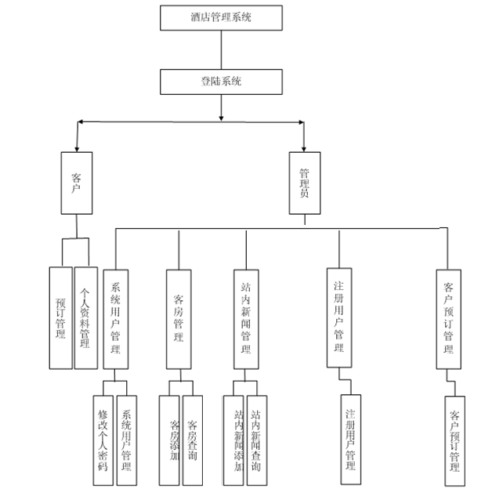

（1）系统用户管理。包括管理员管理和修改密码等模块，主要是添加系统的管理账号，对新增加的账户，管理员可以给你分配不同的权限，有总经理（超级管理员）、普通管理员、前台接待员3种用户角色。
（2）系统用户管理。包括修改个人密码和系统用户管理两个模块。
（3）客房管理。包括客房添加和查询管理2个模块。
（4）预订管理。包括客房预订模块。
（5）餐饮管理。包括餐饮添加、餐饮查询、餐饮类别添加、餐饮类别查询4个模块。
前台模块如下图:

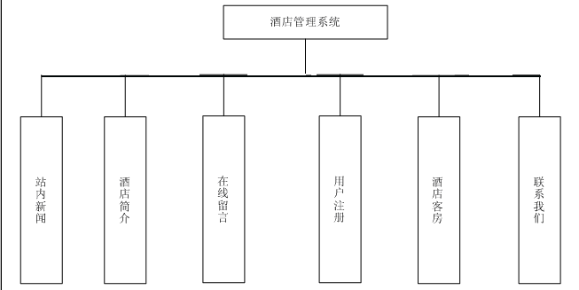

4 数据库设计

4.1 数据库需求分析
用户的需求具体体现在各种信息的提供、保存、更新和查询方面，这就要求数据库结构能充分满足各种信息的输入和输出。收集基本数据、数据结构及数据处理的流程，组成一份详尽的数据字典，为后面的具体设计打下基础。
通过系统功能分析，针对格林豪泰连锁酒店网站，总结出如下的需求信息：
1）用户为管理员用户；
2）管理员用户登陆后可进行管理员信息、客房信息及用户信息等的维护，客房入库、客房出库及统计信息的维护；
经过系统功能分析和需求总结，考虑到将来功能上的扩展，设计如下的数据项和数据结构：
1）管理员信息，包括数据项：用户帐号，密码，权限等。
2）客房信息，包括数据项：编号，客房名称，计量单位等。
3）预订信息，包括数据项：系统编号，预订名称，预订编号，预定用户名字、预定房间、预定天数等。
4）用户信息，包括数据项：系统编号，用户名称，电话，用户地址等。

4.2 数据库概念结构设计
得到上面数据项和数据结构以后，就可以设计出能够满足用户需求的各种实体，以及它们之间的关系，为后面的逻辑结构设计打下基础。这些实体包含各种具体信息，通过相互之间的作用形成数据的流动。
设计规划出的实体有：管理员信息实体、用户信息实体、客房信息实体、客房信息实体、新闻信息实体、特色服务和用户信息实体。
实体之间关系的E-R图如图4-1所示：
管理员
管理
客户
N
M
客房信息
预订信息
特色服务信息
N
1

图4-1 实体间的关系E-R图

管理员信息实体E-R图如图4-2所示：
管理员
帐号
密码

权限
图4-2 管理员信息实体ER图

客房信息实体ER图如图4-3所示：
客房信息
系统编号
名称
负责人
时间
......
图4-3 客房信息实体ER图

预订信息实体ER图如图4-4所示：
预订信息

......
编号
名称
价格
类型

图4-4 预订信息
同实体ER图

4.3 数据库逻辑结构设计
数据库的概念结构设计完毕后，现在可以将上面的数据库概念结构转化为某种数据库系统所支持的实际数据库模型，也就是数据库的逻辑结构。
格林豪泰连锁酒店网站数据库中各个表的设计结果如表所示。每个表格表示在数据库中的一个表。

allgonggao表:
序号 | 字段名称 | 字段类型 | 大小 | 允许为空 | 最大长度 | 备注
1 | ID | Int | 4 | 自增编号 | 10
2 | title | VarChar | 255 | 是 | 255
3 | content | Text | 16 | 是 | 255
4 | leibie | VarChar | 50 | 是 | 255
5 | shouyetupian | VarChar | 50 | 是 | 255
6 | dianjilv | VarChar | 50 | 是 | 255
7 | addtime | DateTime | 8 | 是 | 23

allusers表:
序号 | 字段名称 | 字段类型 | 大小 | 允许为空 | 最大长度 | 备注
1 | ID | Int | 4 | 自增编号 | 10
2 | username | VarChar | 50 | 是 | 255
3 | pwd | VarChar | 50 | 是 | 255
4 | cx | VarChar | 50 | 是 | 255
5 | addtime | DateTime | 8 | 是 | 23

dx表:
序号 | 字段名称 | 字段类型 | 大小 | 允许为空 | 最大长度 | 备注
1 | ID | Int | 4 | 自增编号 | 10
2 | leibie | VarChar | 50 | 是 | 255
3 | content | Text | 16 | 是 | 255

fangjianxinxi表:
序号 | 字段名称 | 字段类型 | 大小 | 允许为空 | 最大长度 | 备注
1 | ID | Int | 4 | 自增编号 | 10
2 | bianhao | VarChar | 50 | 是 | 255
3 | leixing | VarChar | 50 | 是 | 255
4 | daxiao | VarChar | 50 | 是 | 255
5 | zhaopian | VarChar | 50 | 是 | 255
6 | jiage | VarChar | 50 | 是 | 255
7 | zhuangtai | VarChar | 50 | 是 | 255
8 | beizhu | VarChar | 200 | 是 | 255
9 | addtime | DateTime | 8 | 是 | 23

liuyanban表:
序号 | 字段名称 | 字段类型 | 大小 | 允许为空 | 最大长度 | 备注
1 | ID | Int | 4 | 自增编号 | 10
2 | cheng | VarChar | 50 | 是 | 255
3 | biaoqing | VarChar | 10 | 是 | 255
4 | biaoti | VarChar | 100 | 是 | 255
5 | neirong | VarChar | 300 | 是 | 255
6 | addtime | DateTime | 8 | 是 | 23
7 | hf | VarChar | 100 | 是 | 255

peijian表:
序号 | 字段名称 | 字段类型 | 大小 | 允许为空 | 最大长度 | 备注
1 | ID | Int | 4 | 自增编号 | 10
2 | bianhao | VarChar | 20 | 是 | 255
3 | mingcheng | VarChar | 50 | 是 | 255
4 | leibie | VarChar | 20 | 是 | 255
5 | jiage | VarChar | 20 | 是 | 255
6 | tupian | VarChar | 50 | 是 | 255
7 | beizhu | VarChar | 500 | 是 | 255
8 | addtime | DateTime | 8 | 是 | 23

peijianleibie表:
序号 | 字段名称 | 字段类型 | 大小 | 允许为空 | 最大长度 | 备注
1 | ID | Int | 4 | 自增编号 | 10
2 | bianhao | VarChar | 50 | 是 | 255
3 | leibiemingcheng | VarChar | 50 | 是 | 255
4 | addtime | DateTime | 8 | 是 | 23

yonghuzhuce表:
序号 | 字段名称 | 字段类型 | 大小 | 允许为空 | 最大长度 | 备注
1 | ID | Int | 4 | 自增编号 | 10
2 | yonghuming | VarChar | 50 | 是 | 255
3 | mima | VarChar | 50 | 是 | 255
4 | xingming | VarChar | 50 | 是 | 255
5 | xingbie | VarChar | 2 | 是 | 255
6 | dianhua | VarChar | 50 | 是 | 255
7 | youxiang | VarChar | 50 | 是 | 255
8 | shenfenzheng | VarChar | 20 | 是 | 255
9 | QQ | VarChar | 50 | 是 | 255
10 | dizhi | VarChar | 100 | 是 | 255
11 | touxiang | VarChar | 50 | 是 | 255
12 | beizhu | VarChar | 300 | 是 | 255
13 | addtime | DateTime | 8 | 是 | 23
14 | issh | VarChar | 2 | 是 | 255

youqinglianjie表:
序号 | 字段名称 | 字段类型 | 大小 | 允许为空 | 最大长度 | 备注
1 | ID | Int | 4 | 自增编号 | 10
2 | wangzhanmingcheng | VarChar | 50 | 是 | 255
3 | wangzhi | VarChar | 50 | 是 | 255
4 | addtime | DateTime | 8 | 是 | 23

yudingjilu表:
序号 | 字段名称 | 字段类型 | 大小 | 允许为空 | 最大长度 | 备注
1 | ID | Int | 4 | 自增编号 | 10
2 | bianhao | VarChar | 50 | 是 | 255
3 | leixing | VarChar | 50 | 是 | 255
4 | daxiao | VarChar | 50 | 是 | 255
5 | jiage | VarChar | 50 | 是 | 255
6 | yudingshijian | VarChar | 50 | 是 | 255
7 | yudingtianshu | VarChar | 50 | 是 | 255
8 | yudingren | VarChar | 50 | 是 | 255
9 | beizhu | VarChar | 500 | 是 | 255
10 | addtime | DateTime | 8 | 是 | 23

zhaopinxinxi表:
序号 | 字段名称 | 字段类型 | 大小 | 允许为空 | 最大长度 | 备注
1 | ID | Int | 4 | 自增编号 | 10
2 | bianhao | VarChar | 50 | 是 | 255
3 | gangweimingcheng | VarChar | 50 | 是 | 255
4 | xingbieyaoqiu | VarChar | 50 | 是 | 255
5 | zhaopinrenshu | VarChar | 50 | 是 | 255
6 | xinzidaiyu | VarChar | 50 | 是 | 255
7 | xueliyaoqiu | VarChar | 50 | 是 | 255
8 | zhiyejinengyaoqiu | VarChar | 50 | 是 | 255
9 | gangweijianjie | VarChar | 50 | 是 | 255
10 | jiezhiriqi | VarChar | 50 | 是 | 255
11 | addtime | DateTime | 8 | 是 | 23

5 系统详细设计
用户界面的大部分功能都是以管理模块为前提的，因为用户模块所显示的数据大部分需要通过管理模块来添加。因此，我们首先要来介绍管理模块的设计与开发。管理模块相对用户模块要复杂一些，因为在这里需要对所有信息进行维护，包括浏览、增加、修改和删除等操作。为了便于系统维护，页面的命名才用“模块名+功能名”的方式。概括起来，管理模块具有以下功能：
* 管理员管理。
* 客房维护。
* 用户维护。
* 预订维护。
* 系统数据维护。

5.1 前台首页介绍
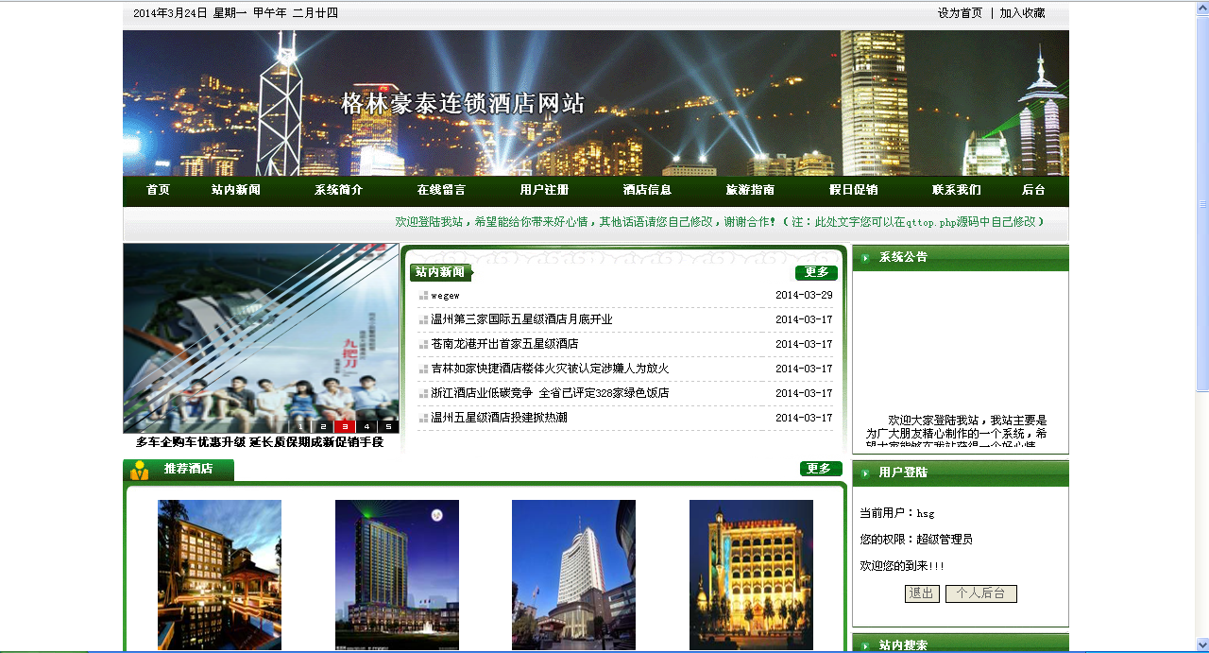

此页面为网站首页，在前台管理部分可以分为六个信息浏览功能窗口，分别为：酒店首页、酒店介绍、在线预订、旅游指南、假日促销、联系我们，且其各自又有其各自的特有的子模块。
此部分涵盖内容：新颖突出的酒店主题设计、公告栏、各链接缩影以及酒店最新新闻动态，力求使用户对酒店印象深刻、快速定位各种服务。

5.2 系统简介页
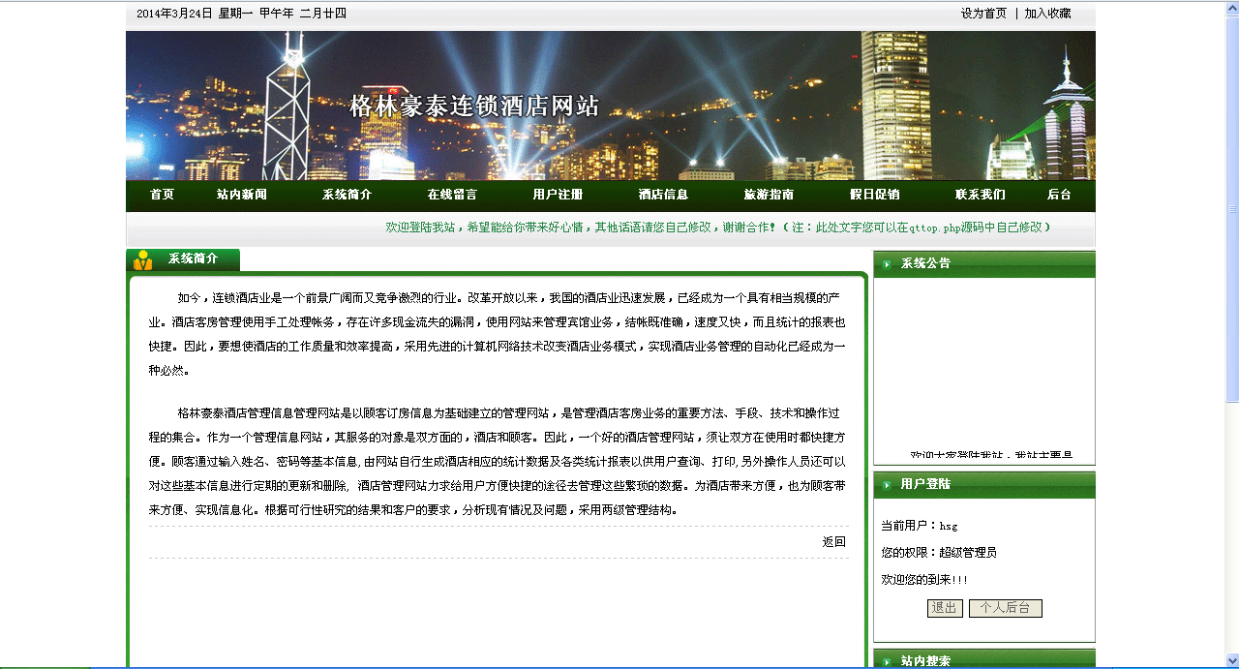
此部分涵盖内容：酒店简介、酒店客房、酒店餐饮、酒店举办的各种活动、酒店的特色服务，酒店交通指南，力求使消费者享受到酒店的周到、便捷、舒适、称心的服务。

5.3 在线预订页

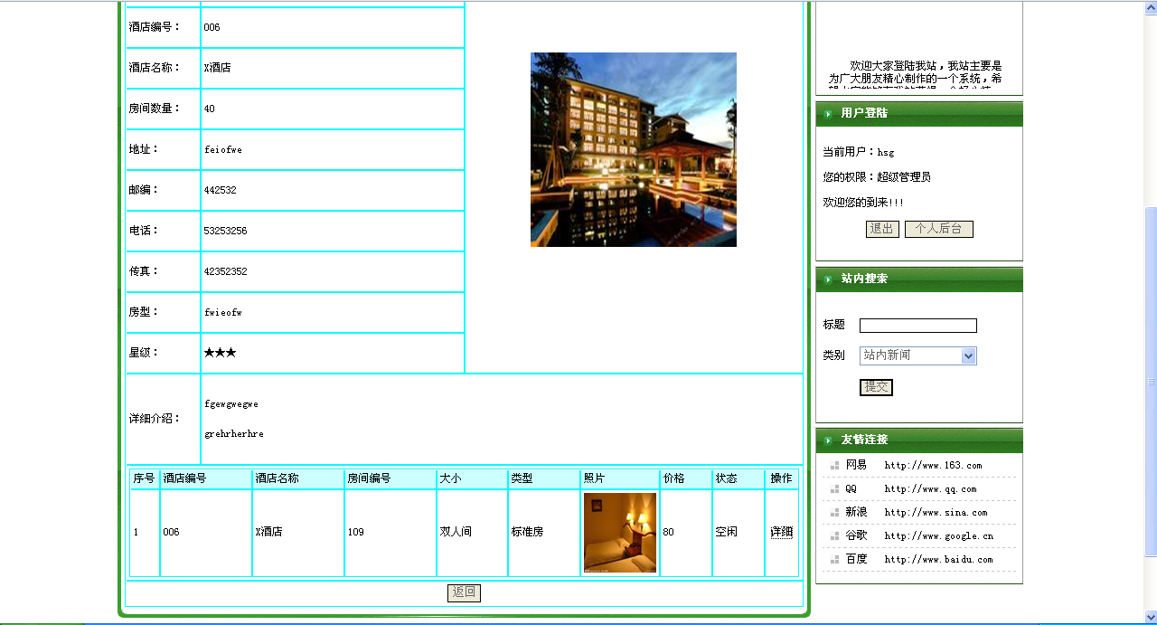
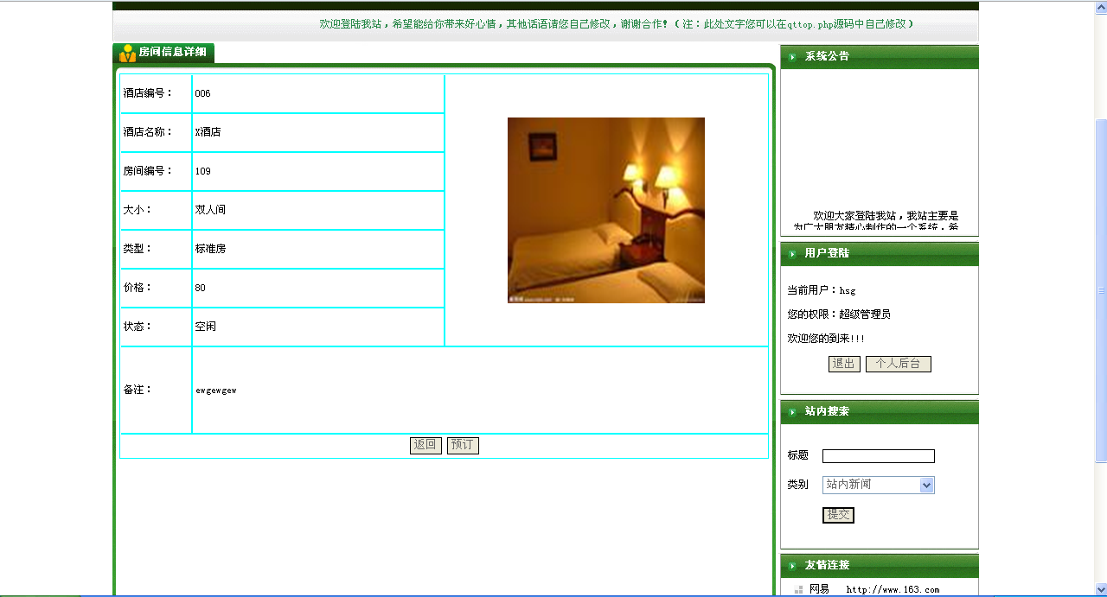

客房详细包括,类型,大小,价格,状态,备注等信息,点击下面的预订时,出现下图:注,只有注册用户可预订
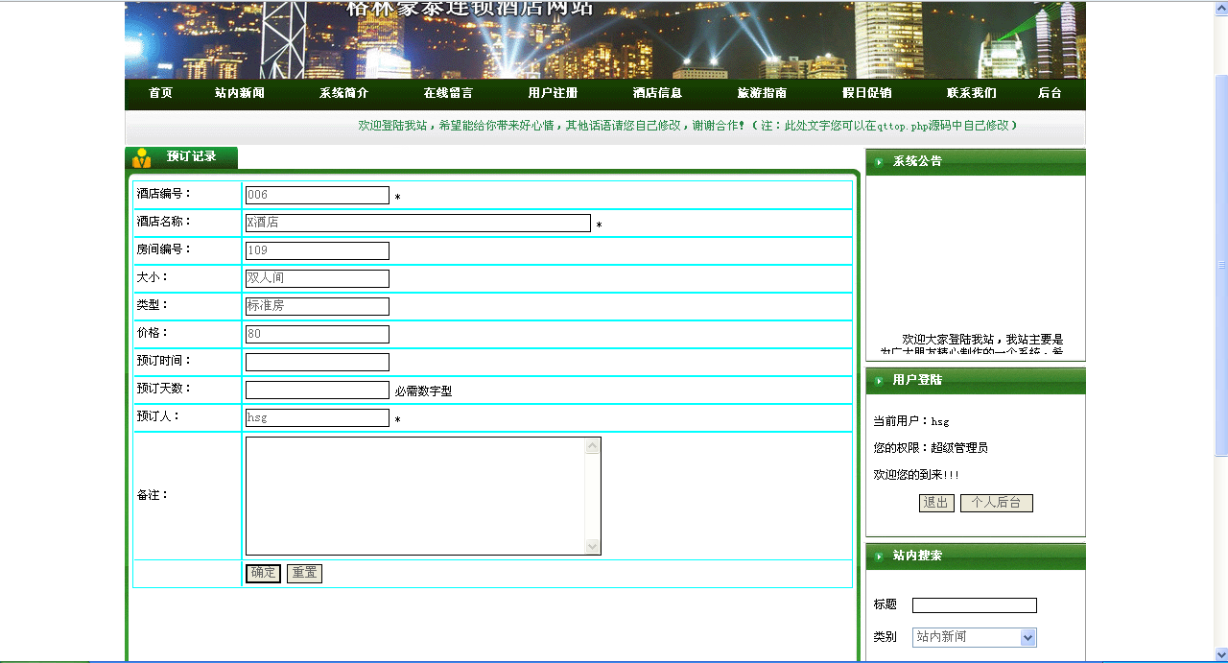
此部分为本网站的重点部分，也是难点部分，涉及整个订房系统的流程，涵盖内容：用户对房间进行预订，修改、删除、查询；酒店管理者对房间及用户信息进行管理。

5.4后台登陆页介绍

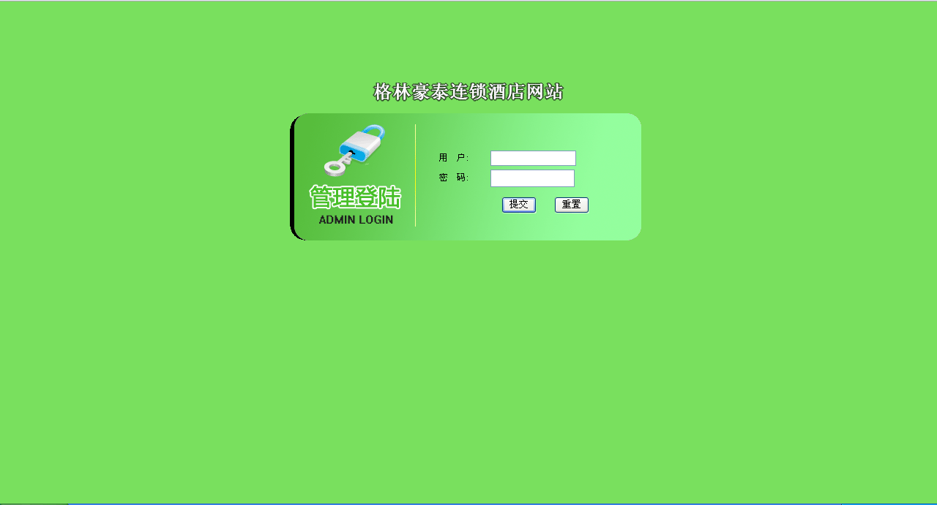

图5-1 格林豪泰连锁酒店网站登录界面
打开系统首页，看到如图5-1的界面，界面实现的功能是核查系统管理员的身份，以保证系统的安全。
实现本模块的主要代码如下所示：
<!--#include file="conn.PHP"-->
<%
connopen()
if trim(request("login"))="1" then
if trim(request("username"))<>"" and trim(request("pwd"))<>"" then
servername=request.ServerVariables("REMOTE_HOST")'
sql="select * from allusers where username='"&trim(request("username"))&"' and pwd='"&trim(request("pwd"))&"' "
set rs=server.createobject("adodb.recordset")
rs.open sql,conn,1,1
if rs.eof then
response.Write("<script>javascript:alert('用户名或密码错误!');history.back();</script>")
else
response.Cookies("username1")=trim(request("username"))
response.Cookies("cx")=trim(rs("cx"))
'conn.execute("update allusers set hits=hits+1 where username='"&trim(request("username"))&"'")
response.redirect("my.PHP")

end if
else
response.Write("<script>javascript:alert('请输入用户名和密码!');history.back();</script>")
end if

end if
connclose()
%>

5.5 系统主操作设计
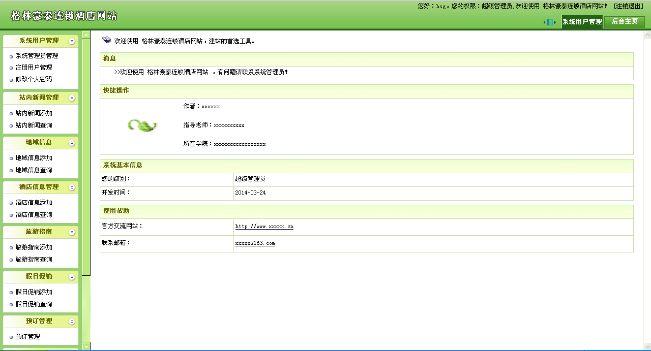
图5-2 系统主操作界面
界面可分为三部分，上方为系统名称、当前系统时间及用户身份。
左下侧为系统功能列表，管理员对系统可进行的所有操作功能都可在此进行选择。
右侧为操作界面，当未选择任何操作时，系统显示欢迎辞。

5.6 管理员信息管理操作
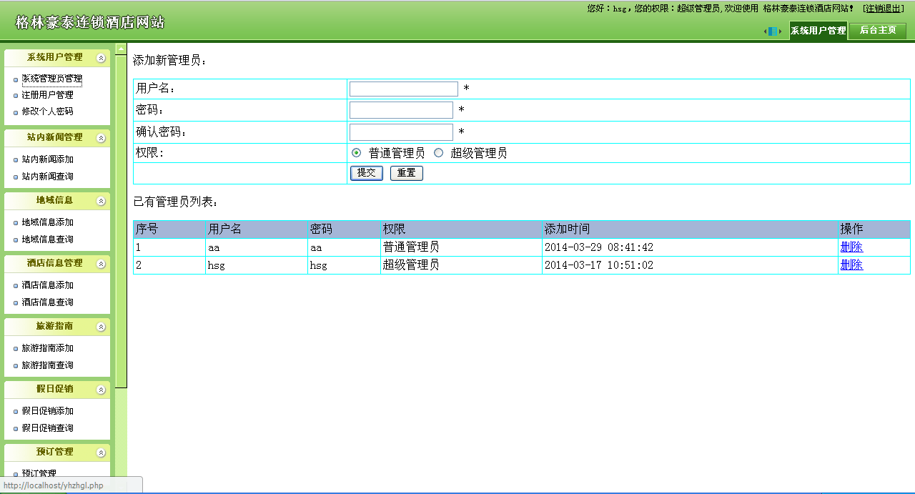
图5-3 管理员信息管理界面
此页面由两部分组成，上方为添加新管理员的操作界面，下方为目前系统已有的管理员，并以列表形式显示。
实现本模块的主要代码如下所示：
<%
if request.Cookies("cx")<>"总经理" then

response.Write("<script>javascript:alert('对不起，您没有该权限');history.back();</script>")
response.end()
end if
%>

<!--#include file="conn.PHP"-->
<%
connopen()
set rs=server.createobject("adodb.recordset")
if trim(request("username"))<>"" then '添加新用户
sql="insert into allusers(username,pwd,cx) values('"&trim(request("username"))&"','"&trim(request("pwd1"))&"','"&trim(request("cx"))&"')"
conn.execute(sql)
response.write("<script>javascript:alert('添加成功');</script>")
end if
if trim(request("delid"))<>"" then '删除用户
sql="delete from allusers where id="&trim(request("delid"))
conn.execute(sql)
response.write("<script>javascript:alert('删除成功');</script>")
end if
%>

5.7 客房信息管理页面
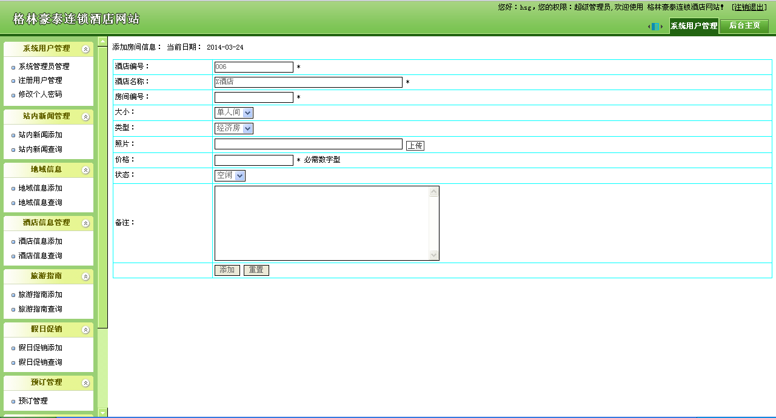
实现本模块的主要代码如下所示：
<%
sql="select * from allusers order by id desc"
rs.open sql,conn,1,1
if rs.eof then
else
i=0
do while not rs.eof
i=i+1
%>
<tr>
<td><%=i%></td>
<td><%=rs("username")%></td>
<td><%=rs("pwd")%></td>
<td><%=rs("addtime")%></td>
<td><%
=rs("cx")
%></td>
<td><a href="yhzhgl.PHP?delid=<%=rs("id")%>" onclick="return confirm('真的要删除？')">删除</a> <a href="yhzhgl_mod.PHP?id=<%=rs("id")%>"></a></td>
</tr>
<%
rs.movenext
loop
end if
rs.close
%>
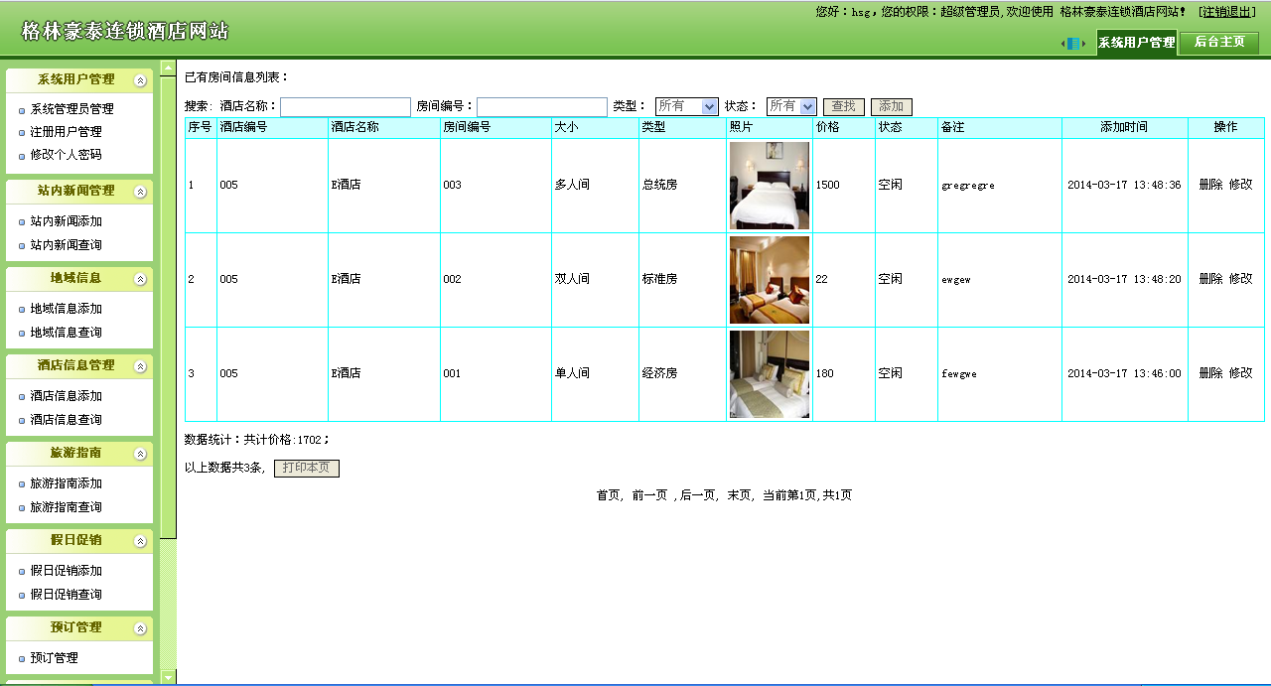
图5-4 客房信息管理页面
在此页面中，管理员可进行客房信息的管理操作，包括编号、大小、类型、价格、状态等。
实现本模块的主要代码如下所示：
<%
if request.Cookies("cx")="前台接待" then

response.Write("<script>javascript:alert('对不起，您没有该权限');history.back();</script>")
response.end()
end if
%>
<!--#include file="conn.PHP"-->
<%
connopen()
set rs=server.createobject("adodb.recordset")
%>
<table width="100%" border="1" align="center" cellpadding="3" cellspacing="1" bordercolor="#00FFFF" style="border-collapse:collapse">
<tr>
<td width="7%" bgcolor="#EBE2FE">序号</td>
<td bgcolor='#EBE2FE'>编号</td><td bgcolor='#EBE2FE'>大小</td><td bgcolor='#EBE2FE'>类型</td><td bgcolor='#EBE2FE'>价格</td><td bgcolor='#EBE2FE'>图片</td><td bgcolor='#EBE2FE'>状态</td><td bgcolor='#EBE2FE'>备注</td>
<td bgcolor="#EBE2FE">添加时间</td>
<td width="10%" align="center" bgcolor="#EBE2FE">操作</td>
</tr>
<%
sql="select * from kefang where 1=1"
if trim(request("bh"))<>"" then
sql=sql+" and bh like '%"&trim(request("bh"))&"%'"
end if
if trim(request("mc"))<>"" then
sql=sql+" and mc like '%"&trim(request("mc"))&"%'"
end if
sql=sql&" order by id desc"

'response.Write(sql)
' response.End()
rs.open sql,conn,1,1
if rs.eof then
else
i=0
do while not rs.eof
i=i+1
%>
<tr>
<td><%=i%></td>
<td><%=rs("bianhao")%></td><td><%=rs("daxiao")%></td><td><%=rs("leixing")%></td><td><%=rs("jiage")%></td><td><img src="<%=rs("tupian")%>" width="100" height="100" /></td>
<td><%=rs("zhuangtai")%></td><td><%=rs("beizhu")%></td>
<td><%=rs("addtime")%></td>
<td><a href="del.PHP?id=<%=rs("id")%>&tablename=kefang" onclick="return confirm('真的要删除？')">删除</a> <a href="kefang_updt.PHP?id=<%=rs("id")%>">修改</a></td>
</tr>
<%
rs.movenext
loop
end if
rs.close
%>
</table>

5.8 联系我们管理页面
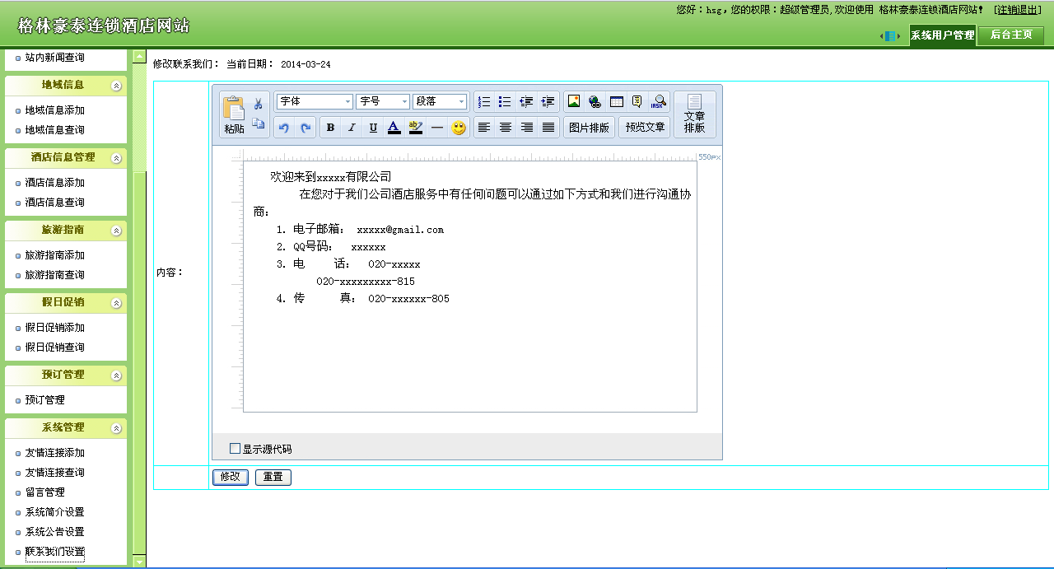
实现本模块的主要代码如下所示：

response.write("<script>javascript:alert('添加成功!');</script>")
end if
%>

<!DOCTYPE html PUBLIC "-//W3C//DTD XHTML 1.0 Transitional//EN" "http://www.w3.org/TR/xhtml1/DTD/xhtml1-transitional.dtd">
<html xmlns="http://www.w3.org/1999/xhtml">
<head>
<meta http-equiv="Content-Type" content="text/html; charset=gb2312" />
<title>allgonggao</title><script language="javascript" src="js/Calendar.js"></script><link rel="stylesheet" href="css.css" type="text/css">
</head>

<body>
<p>添加<%=lb%>： 当前日期： <%=date()%></p>
<script language="javascript">
function check()
{
if(document.form1.title.value==""){alert("请输入title");document.form1.title.focus();return false;}if(document.form1.dianjilv.value==""){alert("请输入点击率");document.form1.dianjilv.focus();return false;}

}
function gow()
{
location.href='peixunccccailiao_add.PHP?jihuabifffanhao='+document.form1.jihuabifffanhao.value;
}
</script>
<script language="javascript">
function OpenScript(url,width,height)
{
var win = window.open(url,"SelectToSort",'width=' + width + ',height=' + height + ',resizable=1,scrollbars=yes,menubar=no,status=yes' );
}
function OpenDialog(sURL, iWidth, iHeight)
{
var oDialog = window.open(sURL, "_EditorDialog", "width=" + iWidth.toString() + ",height=" + iHeight.toString() + ",resizable=no,left=0,top=0,scrollbars=no,status=no,titlebar=no,toolbar=no,menubar=no,location=no");
oDialog.focus();
}
</script>
<form id="form1" name="form1" method="post" action="">
<table width="100%" border="1" align="center" cellpadding="3" cellspacing="1" bordercolor="#00FFFF" style="border-collapse:collapse">
<tr>
<td>标题：</td>
<td><input name='title' type='text' id='title' value='' size='50' />&nbsp;*</td></tr><tr>
<td>内容：</td>
<td><table width="100%" ID="Table2"><tr> <td> <textarea name="content" style="display:none"></textarea><IFRAME ID="eWebEditor1" SRC="/czfeditor/ewebeditor.PHP?id=content&style=standard1" FRAMEBORDER="0" SCROLLING="no" WIDTH="550" HEIGHT="350"></IFRAME></td></tr></table></td></tr><tr>
<td>类别：</td>
<td><input name='leibie' type='text' id='leibie' value='<%=lb%>' /></td></tr><tr><td>首页图片：</td><td><input name='shouyetupian' type='text' id='shouyetupian' size='50' readonly='readonly' value='' />
&nbsp;<a href="javaScript:OpenScript('UpFileForm.PHP?Result=shouyetupian',460,180)"><img src='Images/Upload.gif' width='30' height='16' border='0' align='absmiddle' /></a> (此图将显示在首页变幻图中)</td>
</tr><tr><td>点击率：</td><td><input name='dianjilv' type='text' id='dianjilv' value='1' />&nbsp;*</td></tr>

<tr>
<td>&nbsp;</td>
<td><input type="hidden" name="addnew" value="1" />
<input type="submit" name="Submit" value="添加" onClick="return check();" />
<input type="reset" name="Submit2" value="重置" /></td>
</tr>

管理员拥有整个系统的所有操作权限。其他各项功能操作界面都清晰明了，故不一一说明。

结 论
1） 系统的特点
本系统是一个格林豪泰连锁酒店网站，采用PHP+mysql的模式来订制的一个小型电子信息管理务平台。本系统从功能上来说，比较完备。系统以Web界面与用户交互，为用户提供信息并接受其操作，同时通过数据库管理系统来存储信息数据。系统实现了对信息数据的浏览、查询、编辑和管理等基本数据库操作，系统采用了模块化设计方法，根据用户的需求及程序的应用与维护的易用性，将各个部分置于不同的模块当中，方便了程序的扩展与维护，同时建立了程序功能复用的基础。
2） 系统的不足和改进
本系统基本上满足了客房管理、预订管理、特色服务管理等方面的需要。实现了酒店和顾客所要求的功能。在界面上力求做到美观明了、在操作方面尽量避免由于用户操作不当带来系统的出错现象。但由于时间仓促，本系统还存在一些不足之处，界面不够美观，需要进一步修饰和美化；对数据库操作的性能有待进一步优化，虽然本系统优化了不少，但要达到理想状态还有一段距离，如部分功能程序代码过长，如果后台数据库过大将会影响运行速度；部分数据库表的设计存在一定的冗余，有待进一步优化。根据系统的不足，继续改进和完善本系统。提高审美观点，可使用photoshop、fireworks等图片处理工具修饰图片，力求给用户提供美观友好的界面；简化程序代码，可使不同界面之间能共享一些方法、函数和变量，对于相同的功能模块可生成程序包供其它界面引用，这样就会提高系统的运行速度；使用数据库连接池技术提高数据库操作的性能；数据库的关系模式可以进一步规范化，减少冗余现象。
3） 设计收获与心得
毕业设计是最能体现我们所学知识的时候，是对我们大学四年所学理论知识的一次巩固和提高。设计本系统的过程不仅是对我学过的知识的一次应用，更是对我综合处理问题、解决实际问题能力的培养和锻炼。通过本次毕业设计使我对系统开发有了深入的了解，我的编程能力也有了较大的提高。我在设计过程中也遇到了很多困难，但是通过指导老师和同学的帮助以及自己的努力，最终还是顺利地完成了毕业设计。
虽然，毕业设计只有短暂的几个月，但却使我充分认识到自身还存在很多不足的地方，还需要不断的努力来充实自己、完善自己，只有这样才能学无止境，以求得更大的发展。

致 谢
在毕业论文结束，毕业设计完成之际，首先向在这半年中给予我帮助的毕业设计指导老师xxxx老师致以深深的谢意。xxx老师在教学任务繁忙的情况下，抽出时间帮助纠正我在设计当中出现的问题，并耐心地为我的论文作校正。他对我的支持，不仅是技术上的，还有心理上的鼓励和督促，他的指导和建议使我受益非浅，没有他的帮助和指导，就不会有我今天的成果。
感谢我的父母在我做毕业设计这段期间给予我很大的精神支持。
最后向关心和支持我学习的所有领导、同学和朋友们表示真挚的谢意！感谢他们对我的关心、关注和支持！

参 考 文 献

序号 | 文献名 | 文献出处 | 文献作者 | 文献发表时间
1 | 基于PHP+SQL中小型电子商务网站的实现 | 内江科技 | 倪懿 | 2011年8月
2 | 网站的设计与维护 | 产业与科技论坛2010年第9卷第3期 | 王 萱 | 2010年
3 | 网站设计分析 | 企业技术开发第29卷第16期 | 张磊 | 2010年8月
4 | 利用PHP技术访问Web数据库 | 重庆工学院学报(自然科学版) | 张红杰  魏长军 | 2008年4月
5 | 基于PHP的公司网站的开发与研究 | 山东轻工业学院学报第25卷  第2期 | 陈雪娟  黄燕芬 | 2011年5月
6 | Photoshop在网页设计中的作用 | 信息与电脑(理论版) | 许金元 | 2010年9月
7 | 基于PHP技术的动态网站设计 | 制造业自动化第33卷第3期 | 胡秀源 | 2011年
8 | 浅析PHP.NET的网站关键技术设计与实现 | 电脑编程技巧与维护 2009年24期 | 金理清 | 2009年
9 | PHP动态网页连接SQL SERVER数据库的方法分析 | 信息与电脑(理论版) | 赵渊 | 2011年12月
10 | 基于Dreamweaver网页编程技术的教学网站设计 | 计算机工程与设计 | 王唯一 张腾  林小玲 叶斌英 | 2008年9月
11 | PHP动态网页静态化的实现 | 科技信息 | 朱卫华  钟贞魁 | 2011年11月
12 | 浅谈Flash在网站建设中应用 | 科学咨询(科技·管理) | 姚兴旺 | 2011年6月
13 | PHP技术在网站制作中的应用 | 科技资讯 2009年 34期 | 韩艳 | 2009年
14 | 基于PHP的SQL Server数据库连接 | 阜阳师范学院学报(自然科学版) 2007年 01期 | 张岩 | 2007年5月
15 | The Designand Implementation of An Online Teaching System Based on B/S Structure and PHP Technology | 2010 International Conference on E-Health Networking, Digital Ecosystems and Technologies | LIU Yi-min,  XU Wang-ming, WU Jin,  LI Xiao-hui | 2010年

